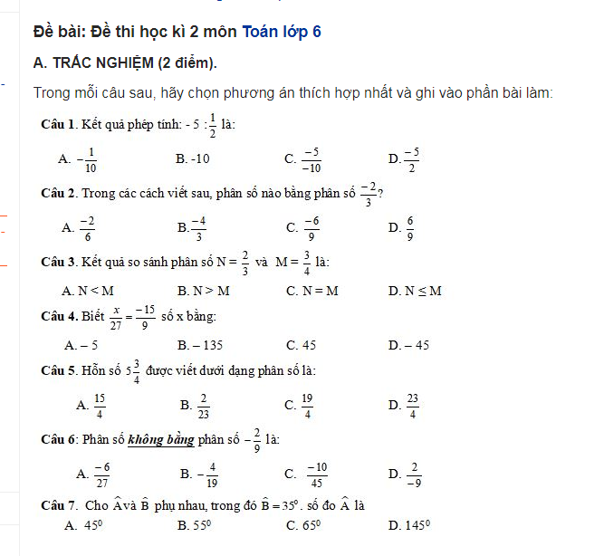
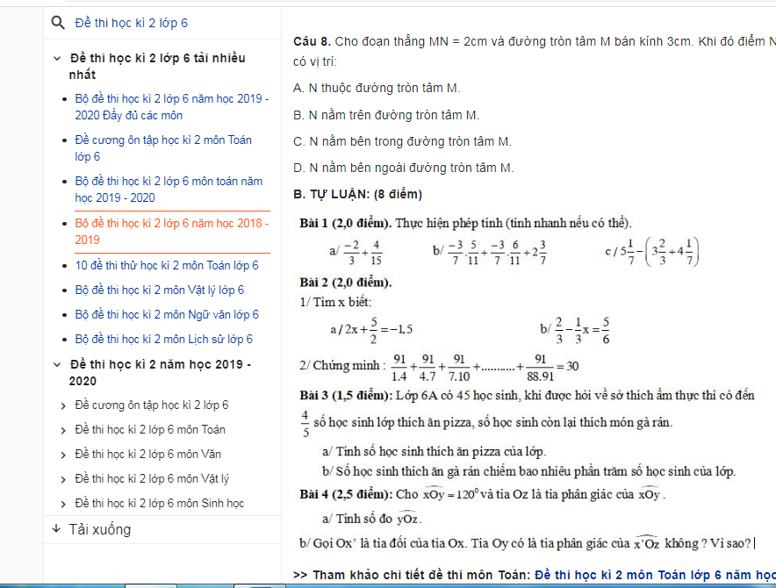
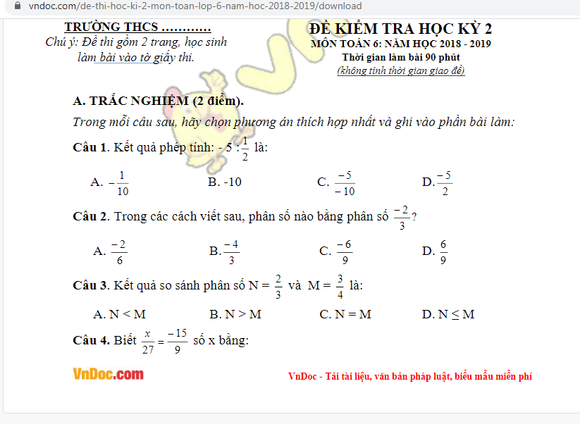
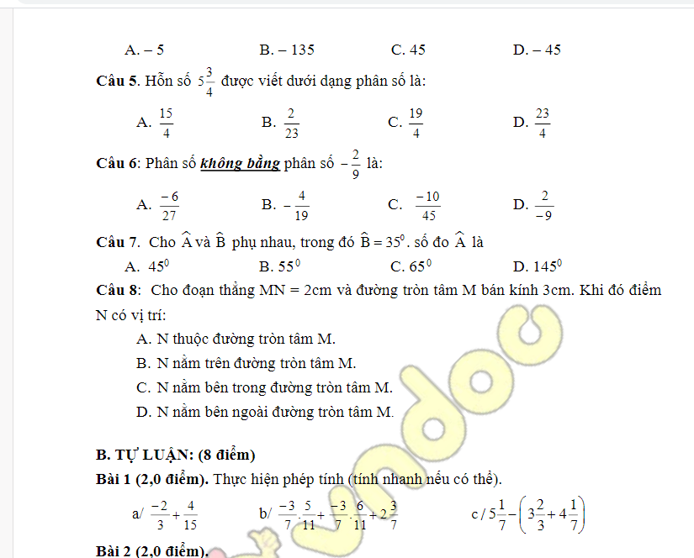
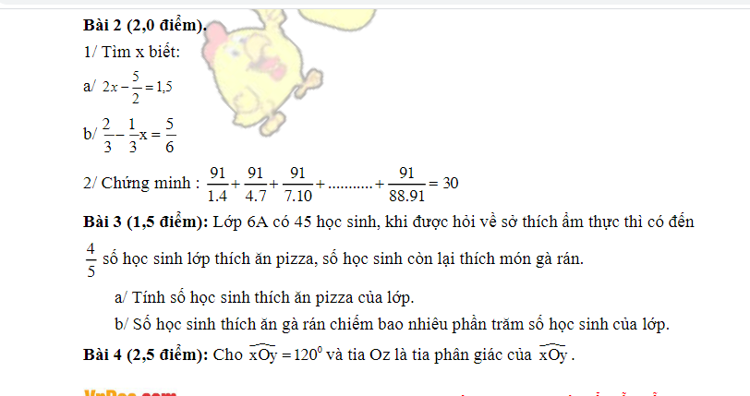

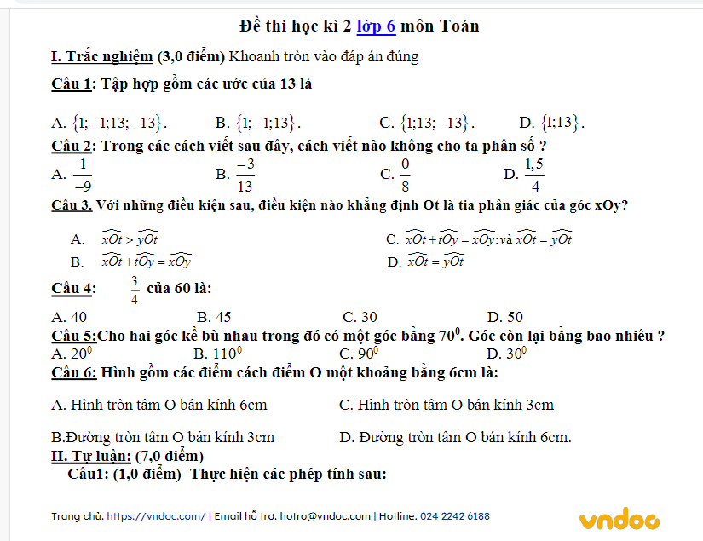
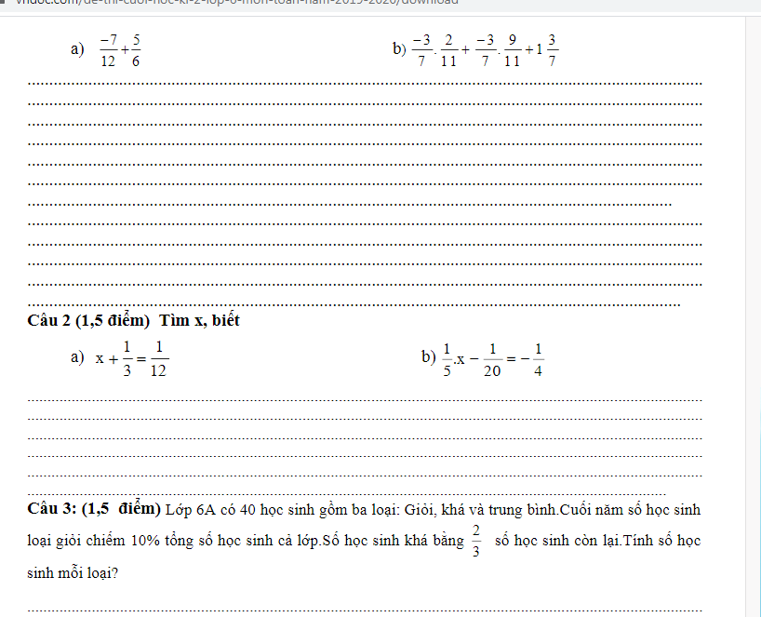
Câu 4: (3,0 điểm) Trên cùng một nửa mặt phẳng có bờ chứa tia Ox vẽ hai tia Oy và Oz sao cho:
a) Tia nào nằm giữa hai tia còn lại? Vì sao?
b) Tính số đo góc yOz
c) Vẽ tia Ot là phân giác của góc xOy. Tính số đo góc tOz.

I. Phần trắc nghiệm: Khoanh tròn vào chữ cái đặt trước câu trả lời đúng
Câu 1: Góc vuông là góc có số đo bằng:
A. 180º B. 90º C. 30º D. 60º
Câu 2: Hai góc có tổng số đo bằng 180º là hai góc:
A. Bù nhau B. Kề nhau C. Phụ nhau
Câu 3: Hai góc có một cạnh chung, 2 cạnh còn lại là 2 tia đối nhau là hai góc:
A. Kề nhau B. Phụ nhau C. Kề bù D. Bù nhau
Câu 4: Góc có số đo lớn hơn 0º và nhỏ hơn 90º là góc:
A. Góc vuông B. Góc tù C. Góc bẹt D. Góc nhọn
Câu 5: Hai góc là hai góc kề bù, biết thì số đo của góc là:
A. 50º B. 60º C. 30º D. 150º
Câu 6: Trên cùng một nửa mặt phẳng bờ chứa tia Ox, nếu thì
A. Tia Ox nằm giữa hai tia Oy và Oz
B. Tia Oy nằm giữa hai tia Ox và Oz
C. Tia Oz nằm giữa hai tia Ox và Oy
D. Tia Ox và Oy là hai tia đối nhau
Câu 7: Đường tròn (B; 3cm) là đường tròn có đường kính bằng:
A. 3cm B. 6cm C. 9cm D. 12cm
Câu 8: Tam giác ABC là:
A. Hình gồm ba đoạn thẳng AB, BC, CA khi ba điểm A, B, C thẳng hàng
B. Hình gồm ba đoạn thẳng MN, NP, PM kh ba điểm M, N, P thẳng hàng
C. Hình gồm ba đoạn thẳng MN, NP, PM khi ba điểm M, N, P không thẳng hàng
D. Hình gồm ba đoạn thẳng AB, BC, CA khi ba điểm A, B, C không thẳng hàng
II. Phần tự luận
Bài 1: Vẽ hình theo diễn đạt sau:
Trên cùng một nửa mặt phẳng bờ chứa tia Ox, vẽ góc . Vẽ Ot là tia đối của tia Oy. Trong góc lấy điểm A, trong góc lấy điểm B. Nối A với B cắt cắt Oy tại C.
Bài 2: Vẽ hai góc phụ nhau AOB và BOC. Biết số đo góc AOB bằng 800. Tính số đo góc BOC.
Bài 3: Trên cùng một nửa mặt phẳng bờ chứa tia Ox, vẽ hai tia Oy và Oz sao cho
a, Tính
b, Tia Oy có phải là tia phân giác của góc xOz không? Vì sao?

